BULETIN INFORMATIV

Operaţionalizare ambulanţă SMURD la Garda de intervenţie Vişina

Începând de astăzi, cele 3 ambulanţe SMURD primite în luna decembrie 2018 au fost operaţionalizate. Acestea au fost achiziționate prin Programul Operațional Regional (POR) 2014-2020 - “Îmbunătăţirea capacităţii de intervenţie la urgenţele medicale”, derulat de către Departamentul pentru Situații de Urgență, prin intermediul Inspectoratului General pentru Situații de Urgență.
Elementul de noutate este faptul că una din ambulanţele SMURD a intrat în dotarea Gărzii de intervenţie Vişina şi va deservi în raionul de intervenţie al subunităţii, în condiţiile în care acesta zonă era deficitară din acest punct de vedere.
Celelalte două ambulanţe au fost distribuite Detaşamentelor de pompieri Târgovişte şi Titu.
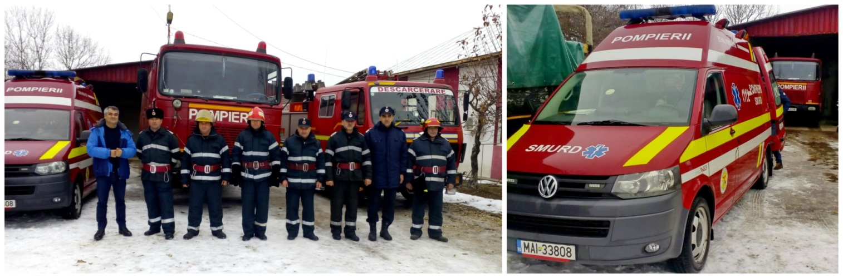
În momentul de faţă, Inspectoratul pentru Situaţii de Urgenţă „Basarab I” al judeţului Dâmboviţa dispune de 12 ambulanţe SMURD - tip B2, cu care se acoperă cea mai mare parte a judeţului.

COMPARTIMENT
INFORMARE ȘI RELAȚII PUBLICE

